UD.2 BBDD
Jose Manuel Moreno

2.1 Enunciado 1 Supongamos que Javier Pintor escribe libros de informática por afición. A Javier le gustaría poder almacenar la información de los libros que escribe y que publica por su cuenta cuando dispone de algo de dinero.
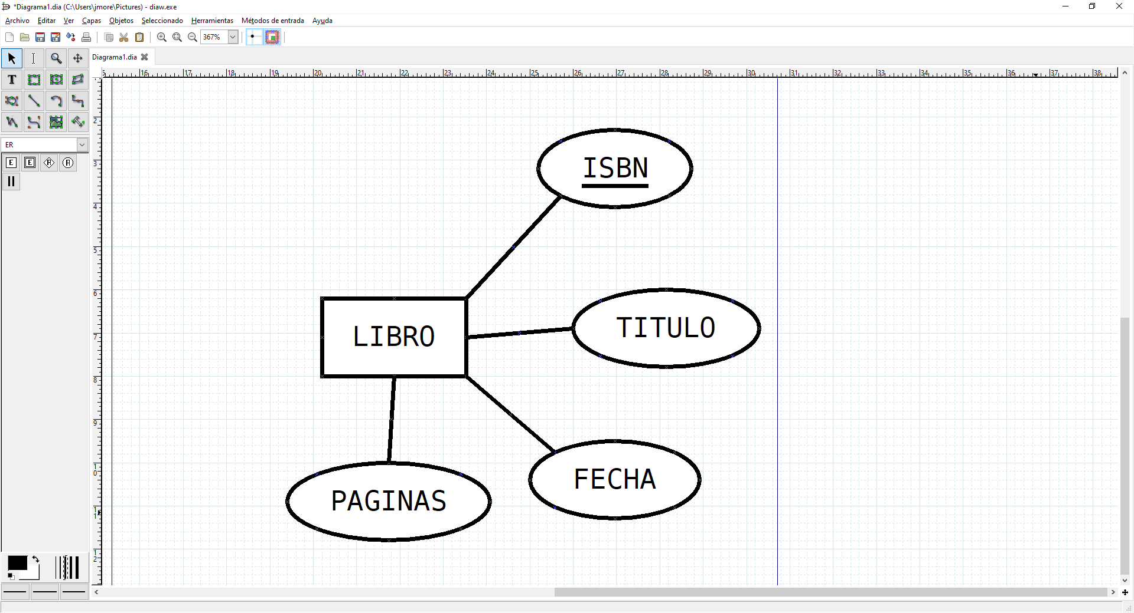
2.2 Enunciado 2 Javier Pintor ha estado comentando con sus compañeros del centro de secundaria donde imparte clases, que se ha creado una base de datos con los libros que ha escrito. Otros profesores le comentan que también han escrito libros para las asignaturas que imparten y que los han publicado por su cuenta, unas veces en papel y otras en formato digital. Por ello Javier ha decidido modificar su base de datos para que aparezcan también los libros de sus compañeros y así poder publicar en su servidor Web los autores y los libros de cada uno.
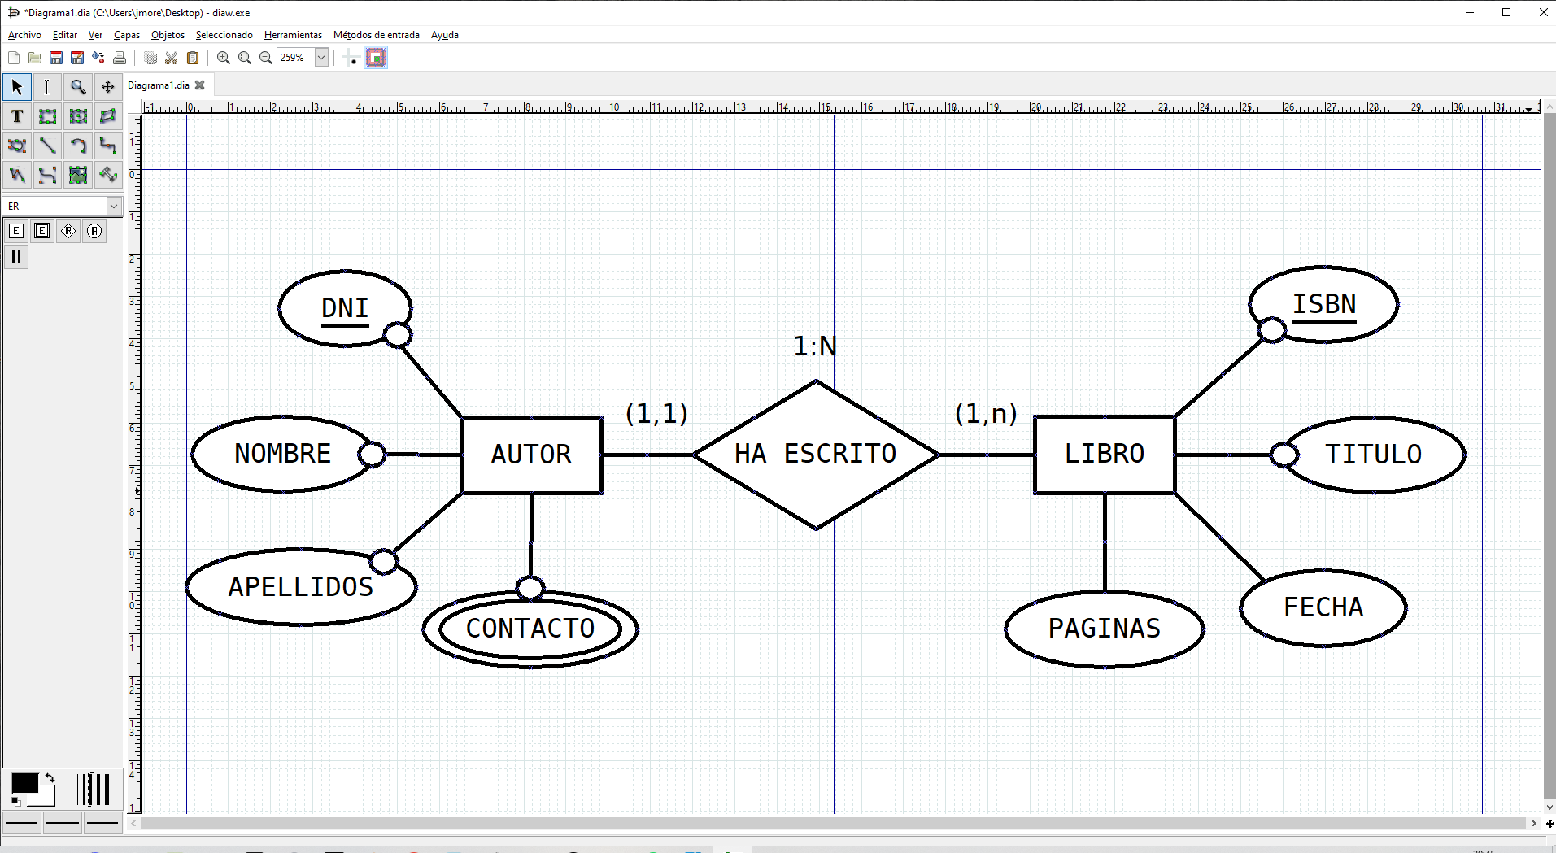
2.3 Enunciado 3 Javier y sus compañeros se han dado cuenta de que con los libros que tienen publicados aún hay varias asignaturas para las que no tienen un libro de texto elaborado por alguno de ellos. Han pensado en crear esos libros para tener cubierta toda la gama de asignaturas que ellos imparten. Sin embargo, con la experiencia que tienen saben que el tiempo medio que tarda un autor en escribir un libro de texto es de un par de años, por ello han decidido dividirse el trabajo y en cada uno de los libros que faltan van a trabajar varios autores para terminarlos en el menor tiempo posible. ¿El modelo que tenemos del ejemplo anterior sirve para este nuevo contexto? ¿Si hubiese que cambiar algo qué sería?

Cambia la participación máxima de libro por lo que cardinalidad también cambia, como se puede ver en la grafica
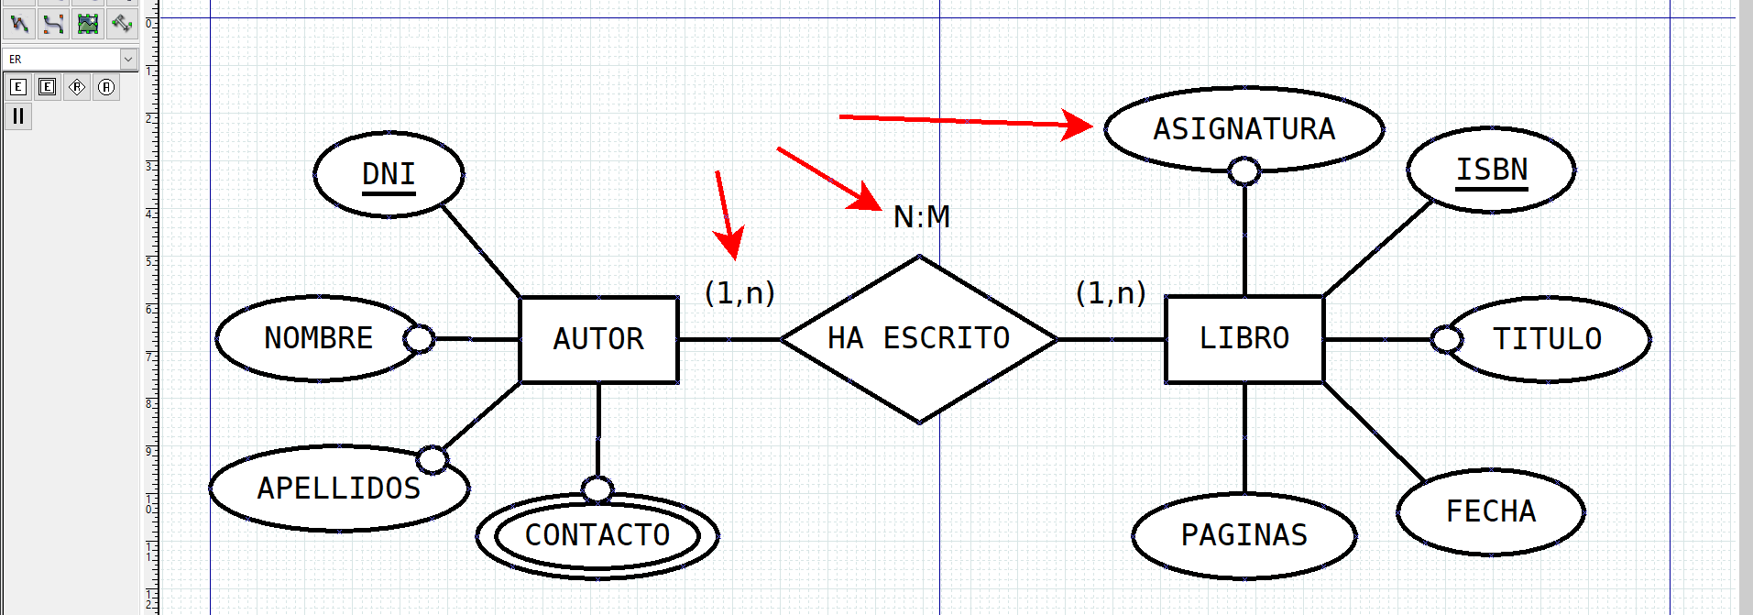
2.4 Enunciado 4 Varios profesores de otros centros han visto la página web del centro de Javier y los libros incluidos y les ha gustado mucho la iniciativa, queriendo incluir sus obras (de otros centros) en la base de datos. Por otro lado, Javier y los demás autores de publicaciones se han dado cuenta de que puede haber varios textos para una misma asignatura y se desea reflejar de alguna forma qué obras pueden servir para cada una de las asignaturas que se imparten en el centro, de manera que todo libro es adecuado para una única asignatura.
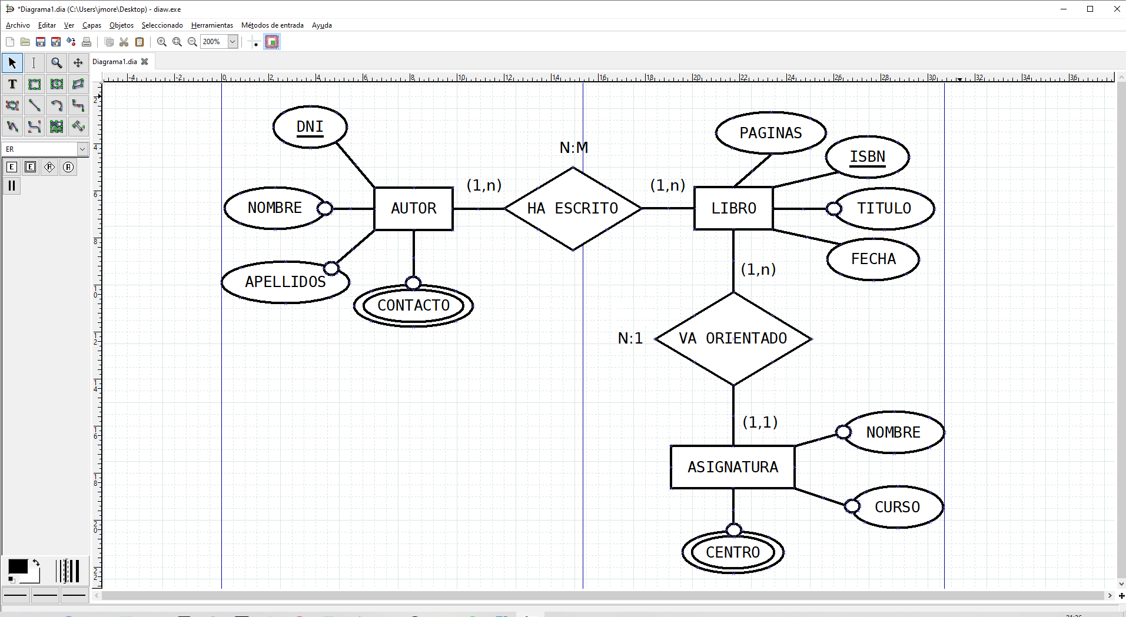

2.5 Enunciado 5 Después de haber elaborado el modelo anterior, al revisarlo nos hemos dado cuenta de que hay libros que pueden servir para varias asignaturas, como el de Inglés, que puede servir para la asignatura de Inglés de Primero de DAM, la de primero de DAW y la de primero de ASIR. ¿El modelo propuesto en la imagen anterior contempla esta posibilidad? ¿Qué habría que cambiar?

Cambia la participación de la entidad libro respecto a asignatura y por ende la cardinalidad que pasará a ser N:M
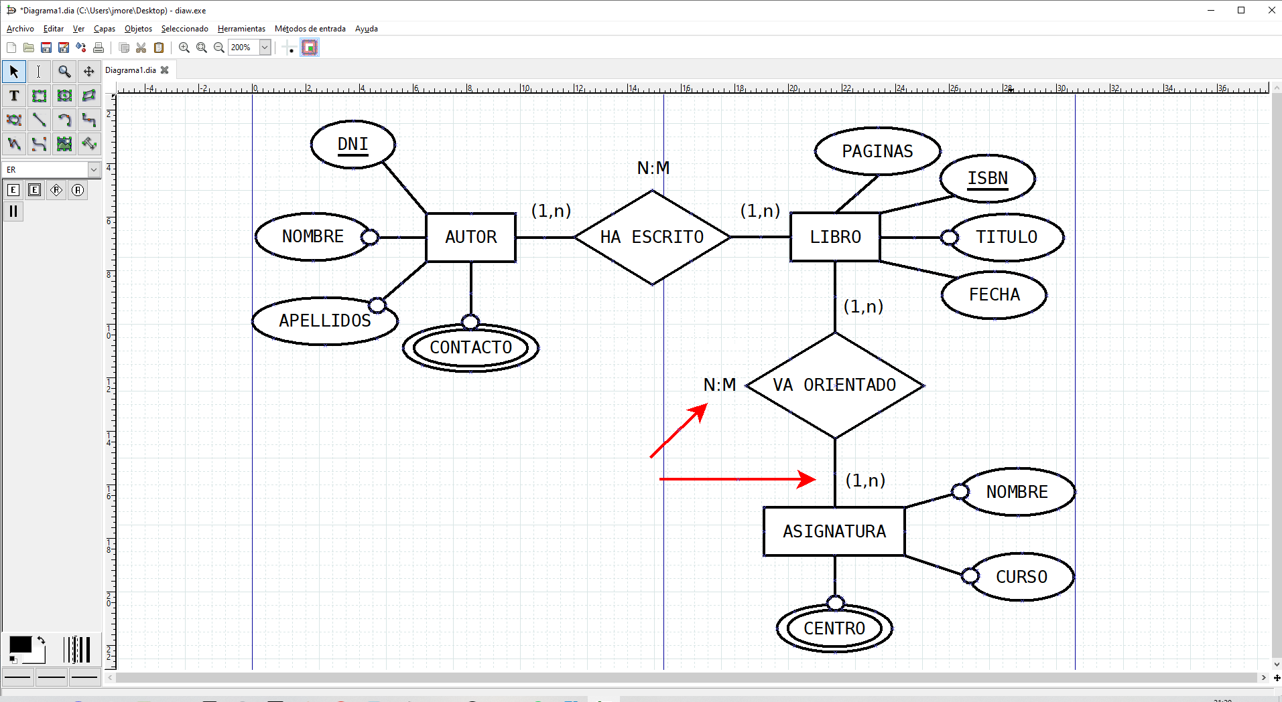
2.6 Enunciado 6 Todos los profesores que participan en las publicaciones recogidas en la base de datos se han sorprendido de la buena calidad de los materiales elaborados y han decidido que sería una buena idea enviar información a todos los centros de la comunidad autónoma por si desean emplearlos para sus clases. Por ello Javier va a modificar el modelo elaborado hasta ahora para reflejar en él aquellos centros que han seleccionado alguno de los libros de la base de datos para impartir alguna de sus asignaturas en un determinado año académico. Modifica el modelo de Javier para reflejar este nuevo contexto.

